INFORME DE ACTIVIDADES
OCTUBRE – NOVIEMBRE - DICIEMBRE 2019
(Correspondiente al cuarto período de actividades)
L. I. ALEJANDRO BARRAGÁN SÁNCHEZ
REGIDOR
________________________________________________________
OCTUBRE – 2019
FERIA DE LA CIENCIA Y LA TECNOLOGÍA DE LA SECUNDARIA No.2 4 DE OCTUBRE
EN SALA DE AYUNTAMIENTO
SESIÓN EXTRAORDINARIA No.31 01 DE OCTUBRE
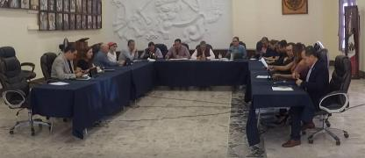
La sesión que se convocó fue para hacer una modificación a un punto de acuerdo de otra sesión: “CONSTRUCCIÓN DE CUBIERTA PARA TIANGUIS MUNICIPAL BENITO JUÁREZ”, por un monto de $4´285,714.29 (Cuatro Millones doscientos ochenta y cinco mil setecientos catorce pesos 29/100 M.N.). “PROGRAMA “MERCADO DIGNO” “CONSTRUCCIÓN DE CUBIERTA PARA TIANGUIS MUNICIPAL BENITO JUÁREZ”, quedando como “CONSTRUCCIÓN DE UN CENTRO DE DESARROLLO AGROPECUARIO EN EL MUNICIPIO DE ZAPOTLÁN EL GRANDE” V. Sin que esto modifique el contexto del programa, el monto de la obra y el proyecto de la misma, ejecutándose en los términos establecidos en el punto No. 7 tratado en Sesión Pública Extraordinaria No. 29 veintinueve celebrada el pasado 18 de septiembre del 2019. Por todo lo anteriormente expuesto y con las facultades que me confiere el artículo 87 fracción III del Reglamento Interior del Ayuntamiento de Zapotlán el Grande, Jalisco, propongo a ustedes los siguientes: PUNTO DE ACUERDO ECONÓMICO PRIMERO.- En alcance y para los efectos de lo autorizado mediante punto No. 7 tratado en Sesión Pública Extraordinaria No. 29 veintinueve celebrada el pasado 18 de septiembre del 2019, se modifique únicamente el nombre de la obra, quedando “CONSTRUCCIÓN DE UN CENTRO DE DESARROLLO AGROPECUARIO EN EL MUNICIPIO DE ZAPOTLÁN EL GRANDE”, sin que esto modifique el contexto del dictamen.
En mi opinión respecto a este tema fue, que las reglas de operación del propio Programa, el techado de un Tianguis Municipal pudiera no aplicar para este fondo. Cómo podríamos asegurar nosotros de no estar aprobando una desviación, porque al final de cuentas lo que se va a hacer, no es la construcción de un Centro Agropecuario en el Municipio de Zapotlán el Grande, si no es el techado de un Tianguis. Es decir, cómo nosotros como Ayuntamiento, como Regidores, vamos a documentar, digo, no solo con la aprobación del Cabildo, sino cómo vamos nosotros a decirle a la sociedad zapotlense que vamos a acceder a un Programa en donde se supone que se va a construir un Centro de Desarrollo Agropecuario y en lugar de eso se va a techar un Tianguis, es decir, ¿no nos estamos arriesgando a que se preste a una mala interpretación? aunque yo entiendo que hay una buena voluntad y hay una situación de que queremos que se baje el recurso y queremos techar el Tianguis, creo que todos estamos de acuerdo, lo que a mí me preocupa es que eventualmente para documentación oficial este dinero que se va a bajar será destinado para la construcción de un Centro de Desarrollo, cosa que no va a suceder. Cómo tenemos previsto o cuáles son los riesgos de aprobar este cambio.
La documentación original era de un Programa Estatal que se llama Mercado Digno, lo que no termino yo y perdonen la insistencia, de comprender, qué tiene que ver un Centro de Desarrollo Agropecuario con un Mercado o llamémosle Mercado de Abastos, no Tianguis, es decir, no encuentro la relación entre un Centro de Desarrollo Agropecuario y un Mercado de Abastos o un Tianguis o un lugar en donde se venden cremas. Es decir, yo creo que debe de ser un tema administrativo no tengo la menor duda que es administrativo, pero a final de cuentas, si alguien en la sociedad pregunta que dónde está ese Centro de Desarrollo Agropecuario, del cual se destinaron más de $4´000,000.00 (Cuatro millones de pesos 00/100 m.n.) en Zapotlán y nosotros decimos no, lo que pasa es de que en lugar de hacer un Centro Agropecuario, lo que hicimos fue techar la última parte del Tianguis.
Lo voté en abstención.

SESIÓN EXTRAORDINARIA No. 32 10 DE OCTUBRE
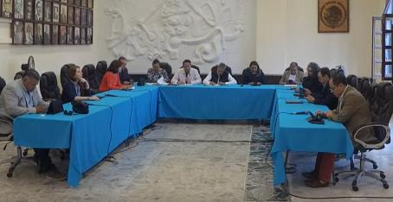
SESIÓN EDILICIA No. 15 DE LA COMISIÓN DE HACIENDA PÚBLICA Y PATRIMONIO 28 DE OCTUBRE
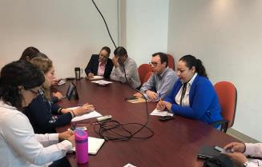
SESIÓN EDILICIA No. 16 DE LA COMISIÓN DE HACIENDA PÚBLICA Y PATRIMONIO 28 DE OCTUBRE
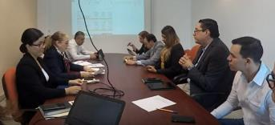

SESIÓN EXTRAORDINARIA No. 34 29 DE OCTUBRE

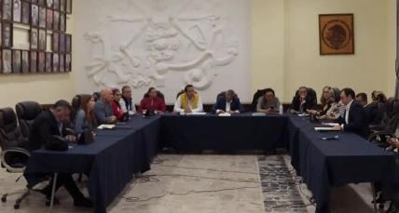

“Dictamen que propone celebración de Convenio de Apoyo Financiero con la Secretaría de la Hacienda Pública del Gobierno del Estado de Jalisco, para el otorgamiento de anticipo a participaciones para el Ejercicio Fiscal 2020, retención y aplicación de pago. Motiva la C. Regidora Laura Martínez Ruvalcaba.”
…Tomando en cuenta la anterior exposición de motivos se llega a los siguientes CONSIDERANDOS: 1.- En la Sesión Extraordinaria de la Comisión Edilicia de Hacienda Pública y Patrimonio Municipal número 15, celebrada el día 28 de Octubre de 2019, se analizó la solicitud enviada por el MTRO. TEOFILO DE LA CRUZ MORÁN, Encargado de la Hacienda Municipal, que se describe en el punto IV de la Exposición de motivos, al momento de comparecer a justificar su petición ante la Comisión, manifiesta el Titular de la Hacienda Municipal, que es necesario, un adelanto de participaciones de hasta por la cantidad $25´000,000.00 (VEINTICINCO MILLONES DE PESOS 00/100 M.N.), pagaderos en doce mensualidades a partir del mes de enero de 2020 para que quede liquidado el 15 de diciembre de 2020, a efecto de solventar las necesidades de liquidez de corto plazo, entre las que podemos mencionar el pago de la prestación laboral de Aguinaldo y al Instituto de Pensiones del Estado. 2.- En virtud de la inminente necesidad que se tiene de liquidez financiera para poder cubrir los gastos mencionados en el punto que antecede, se plantea la posibilidad de solicitar un anticipo de participaciones a través de la celebración de un convenio con la Secretaría de la Hacienda Pública del Gobierno del Estado de Jalisco, mediante el cual se formalice el anticipo de participaciones estatales y federales, así como la autorización a descontar mensualmente las cantidades requeridas para restituir el empréstito con el pago anticipado del costo financiero del anticipo otorgado, mediante el pago de doce mensualidades a partir del mes de enero de 2020 para que quede liquidado el 15 de diciembre de 2020, conforme al calendario de pagos que establezca la Secretaría de la Hacienda Pública del Gobierno del Estado de Jalisco.
…Tomando en cuenta la anterior exposición de motivos se llega a los siguientes CONSIDERANDOS: 1.- En la Sesión Extraordinaria de la Comisión Edilicia de Hacienda Pública y Patrimonio Municipal número 15, celebrada el día 28 de Octubre de 2019, se analizó la solicitud enviada por el MTRO. TEOFILO DE LA CRUZ MORÁN, Encargado de la Hacienda Municipal, que se describe en el punto IV de la Exposición de motivos, al momento de comparecer a justificar su petición ante la Comisión, manifiesta el Titular de la Hacienda Municipal, que es necesario, un adelanto de participaciones de hasta por la cantidad $25´000,000.00 (VEINTICINCO MILLONES DE PESOS 00/100 M.N.), pagaderos en doce mensualidades a partir del mes de enero de 2020 para que quede liquidado el 15 de diciembre de 2020, a efecto de solventar las necesidades de liquidez de corto plazo, entre las que podemos mencionar el pago de la prestación laboral de Aguinaldo y al Instituto de Pensiones del Estado. 2.- En virtud de la inminente necesidad que se tiene de liquidez financiera para poder cubrir los gastos mencionados en el punto que antecede, se plantea la posibilidad de solicitar un anticipo de participaciones a través de la celebración de un convenio con la Secretaría de la Hacienda Pública del Gobierno del Estado de Jalisco, mediante el cual se formalice el anticipo de participaciones estatales y federales, así como la autorización a descontar mensualmente las cantidades requeridas para restituir el empréstito con el pago anticipado del costo financiero del anticipo otorgado, mediante el pago de doce mensualidades a partir del mes de enero de 2020 para que quede liquidado el 15 de diciembre de 2020, conforme al calendario de pagos que establezca la Secretaría de la Hacienda Pública del Gobierno del Estado de Jalisco.
Mi postura en esta sesión: Qué decisiones se tomaron o qué decisiones se dejaron de tomar para que tuviéramos la necesidad de llegar al primer día de Noviembre con la incertidumbre de pagar algo tan delicado y tan básico como es un compromiso a los trabajadores, la responsabilidad de pagar un aguinaldo. Digo, yo no sé si cualquier otra Empresa en el Municipio o en el Sur de Jalisco o en el País, llega a una etapa del año como esta, sin la certeza o tenga que pedir dinero para pagar un compromiso tan básico como es la nómina. Entonces, me gustaría por supuesto que se exponga, ya en la Comisión pedí y además a través de un documento formal, oficial, le pedí al propio Tesorero que nos informe cuál ha sido la evolución de las diferentes cuentas y qué decisiones se han tomado. Yo por lo pronto supe que el tema de la adquisición de vehículos que no estaban presupuestados, pudiera ser una de las razones por la que se está afectando en este momento este compromiso. Otro compromiso que entiendo es que se incrementó también sin pasar por el Cabildo, el monto del dinero que se destinó a Programas Sociales, pero seguramente habrá más cosas que no sabemos nosotros, qué otras cosas, qué otras decisiones se tomaron que nosotros por lo menos oficialmente y formalmente, no supimos y mucho menos aprobamos. Éste crédito o esta solicitud de crédito, contrasta definitivamente con un discurso de finanzas sanas que se ha venido diciendo sobre todo en el informe de Gobierno que recientemente fuimos testigos. De los $267´000,000.00 (Doscientos sesenta y siete millones de pesos 00/100 m.n.) que recibimos en el 2018 dos mil dieciocho y que algo parecido seguramente habremos de recibir en el 2019 dos mil diecinueve, solamente $64´000,000.00 (Sesenta y cuatro millones de pesos 00/100 m.n.) fueron del Fondo de Fortalecimiento, donde se supone que debería de alcanzarnos, entre otras cosas para pagos de derechos, para el mantenimiento de las calles por ejemplo y de otras infraestructuras, para pagar nuestras obligaciones financieras. Entonces, me preocupa que esos $64´000,000.00 (Sesenta y cuatro millones de pesos 00/100 m.n.) no nos alcance para cumplir nuestro compromiso. A mí me gustaría, bueno, porque además de esto, además de esos $267´000,000.00 (Doscientos sesenta y siete millones de pesos 00/100 m.n.) también está la recaudación propia. Es decir, qué está pasando con el dinero, por qué da la sensación en este momento de que no nos alcanza para pagar el aguinaldo en Diciembre. Hay que hacer un análisis muy detallado quizás si fuera posible antes de aprobar esta Iniciativa y ojalá la pudieras posponer porque hay que hacer un análisis muy detallado del flujo de efectivo y poder determinar, ¿en dónde está el error? ¿A dónde se está yendo el dinero? ¿Cómo están las finanzas del Ayuntamiento? Me parece que el pedir un préstamo es hacer un agujero para tapar otro y no se ve, o al menos espero que esta vez, en este próximo Presupuesto de Egresos, podamos ver que ya no podemos seguir ordeñando a la Ciudad. La solución para los problemas de dinero, no es el aumento del impuesto, sino hacer un Presupuesto de Egresos austero. Hay que ir planteándonos y ojalá se hubiéramos considerado en la Iniciativa como una propuesta, ya que la Licenciada Presidenta de la Comisión, seguramente también liderará el Proyecto de Egresos, habrá que ir planteando, qué vamos a dejar de pagar el próximo año, qué vamos a recortar. Y hay otros comentarios, pero no quiero monopolizar el micrófono, y quisiera dejar ahí la preocupación que creo, creo que es una preocupación que deberíamos de tener todos los Regidores.
Lo voté en abstención.

NOVIEMBRE – 2019
EN SALA DE AYUNTAMIENTO
SESIÓN No.8 DE LA COMISIÓN EDILICIA DE ADMINISTRACIÓN PÚBLICA DEL 4 DE NOVIEMBRE.
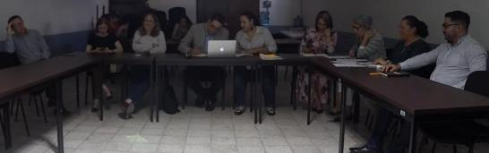

FERIA DE LA CIENCIA Y LA TECNOLOGÍA DEL CENTRO UNIVERSITARIO DEL SUR 6 DE NOVIEMBRE
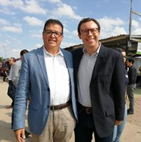

FESTEJO DE LOS 25 AÑOS DE LA RED UNIVERSITARIA, DEL CENTRO UNIVERSITARIO DEL SUR DE LA UNIVERSIDAD DE GUADALAJARA 14 DE NOVIEMBRE
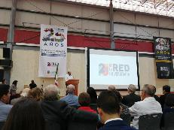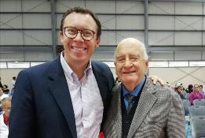

EVENTO COPA JALISCO 11 DE NOVIEMBRE
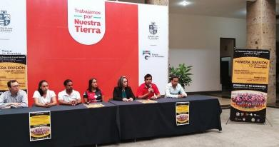

SESIÓN ORDINARIA No.10 13 de NOVIEMBRE.
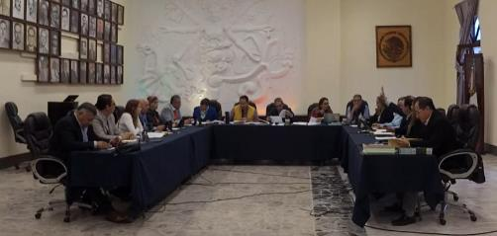
En esta sesión ordinaria presenté la siguiente iniciativa: de Acuerdo Económico que propone la creación de la “Presea al Mérito Científico y Tecnológico José María Arreola Mendoza”, que otorga el Ayuntamiento de Zapotlán el Grande, Jalisco a los hombres y mujeres, nacidos o residentes en nuestro Municipio, y cuya labor y trayectoria los hace merecedores del Reconocimiento de la Comunidad Científica de la Región, el Estado o el País.
En mi carácter de Regidor Presidente de la Comisión Edilicia Permanente de Innovación, Ciencia y Tecnología del Ayuntamiento de Zapotlán el Grande, de acuerdo al plan de desarrollo 2033, el rumbo del municipio está definido en “5 grandes ejes”: Ciudad para todos, Ciudad sustentable, Ciudad de las artes, Ciudad Agroalimentaria y Ciudad del conocimiento. La inclusión del eje de la “Ciudad del conocimiento”, como eje de desarrollo de la ciudad, sin duda obedece a las condiciones escolares de las que goza nuestra ciudad: la vocación educativa que se ha reforzado en los últimos años, con el incremento de la matrícula del Instituto Tecnológico de Ciudad Guzmán, el vertiginoso crecimiento en cuanto a la oferta educativa, y de alumnado del Centro Universitario del Sur de la Universidad de Guadalajara, así como la participación de otras instituciones de nivel superior tanto públicas como privadas, y los centros de bachillerato técnicos y generales, públicos y privados; haciendo de la nuestra, una ciudad que se ha convertido en sede de una incipiente actividad educativa. Con este clima académico y educativo, en nuestra ciudad se están gestando miles de jóvenes profesionistas, científicos y técnicos en diversas áreas del conocimiento, en decenas de carreras profesionales, maestrías y doctorados y junto con ellos, una cantidad importante de proyectos de investigación que no sólo están fortaleciendo la práctica de la ciencia y la tecnología, sino que esta condición es propicia para la formación de destacados investigadores que podrían poner en alto el nombre de nuestra ciudad y nuestro país, en este importante renglón. III. A pesar de que el auge del incipiente proceso de divulgación científica y tecnológica va tomando relevancia en nuestra ciudad desde hace algunos años, nuestra ciudad, también tiene una tradición de investigadores y científicos que, desde hace décadas, sus trabajos nos han hecho sentirnos orgullosos; incluso, en la lista de hijos ilustres de nuestra ciudad, al menos 3 de ellos son reconocidos por sus trabajos en la investigación, la ciencia y la tecnología. Tal es el caso de don José María Arreola, don Antonio González Ochoa y don Edmundo Taboada Ramírez, todos ellos Hijos Ilustres de nuestra ciudad por sus diferentes aportaciones a la ciencia. El reconocimiento a trayectorias y logros que podemos hacer a personas de nuestro municipio que han destacado en diversas disciplinas, no sólo tiene efecto en el homenajeado, sino que funciona como estímulo a sus pares y colegas a seguir trabajando en sus áreas en busca de la mejora continua. También un reconocimiento a un personaje por su destacada carrera, sirve como un ejemplo a jóvenes que incursionan en esos ámbitos y pueden funcionar como motivación, como pauta vocacional y como referencia y promoción del trabajo del homenajeado en quienes no lo conocen.
La otra alternativa para otorgar la “Presea al mérito Científico y Tecnológico José María Arreola Mendoza” es que de manera regular, se programe una convocatoria anual, donde las instituciones públicas o privadas que se dediquen al desarrollo científico y tecnológico, así como el público en general, puedan proponer candidatos que cumplan con el propósito del reconocimiento y que en cabildo, y a partir del análisis de los currículos, se pueda definir, por mayoría de votos, al galardonado merecedor de la “Presea al mérito Científico y Tecnológico José María Arreola Mendoza”. Independientemente de la ruta del reconocimiento, que dicho premio sea entregado en sesión solemne al científico destacado, preferentemente los días 3 de septiembre de cada año, fecha en que se celebra el aniversario del natalicio del científico zapotlense José María Arreola Mendoza. V. La definición de la convocatoria, (propuesta en anexos 2,3 y 4) y otros aspectos que tienen que ver con los lineamientos de un reconocimiento de etas características serán motivo de futuros trabajos para la comisión edilicia permanente de la Innovación, Ciencia y Tecnología. Por tal motivo, y en virtud de lo anteriormente expuesto, pongo a la consideración de este pleno los siguientes: PUNTOS DE ACUERDO; PRIMERO: Se turna a Comisión, la CREACIÓN DE LA “PRESEA AL MÉRITO CIENTÍFICO Y TECNOLÓGICO JOSÉ MARÍA ARREOLA MENDOZA”, QUE OTORGA EL AYUNTAMIENTO DE ZAPOTLÁN EL GRANDE, JALISCO A LOS HOMBRES Y MUJERES, NACIDOS O RESIDENTES EN NUESTRO MUNICIPIO, Y CUYA LABOR Y TRAYECTORIA LOS HACE MERECEDORES DEL RECONOCIMIENTO DE LA COMUNIDAD CIENTÍFICA DE LA REGIÓN, EL ESTADO O EL PAÍS. SEGUNDO: Se turne a la Comisión Edilicia Permanente de Reglamentos y Gobernación como convocante y a la Comisión Edilicia de Administración y a la de Innovación Ciencia y Tecnología, como coadyuvantes, el diseño y la redacción de la Convocatoria pública para la obtención de la “Presea al Mérito Científico y Tecnológico José María Arreola Mendoza”. ATENTAMENTE “2019, AÑO DE LA IGUALDAD DE GENERO EN JALISCO” “2019, AÑO DEL LXXX ANIVERSARIO DE LA ESCUELA SECUNDARIA “BENITO JUÁREZ”.
Iniciativa que se turnó a comisiones.
SESIÓN SOLEMNE No.10 21 DE NOVIEMBRE RECONOCIMIENTO AL ATLETA DANIEL GARCÍA BARAJAS

SESIÓN EXTRAORDINARIA No. 35 22 DE NOVIEMBRE

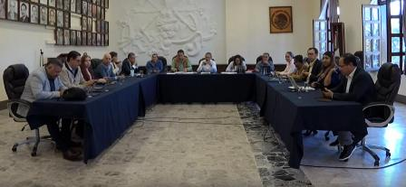
En esta sesión la voté en abstención antes de iniciarla, porque el tema a tratar una vez más nos convoca sin tener información requerida para analizarla con anticipación.

ANIVERSARIO DE JOSÉ CLEMENTE OROZCO, 23 DE NOVIEMBRE.
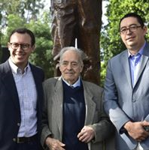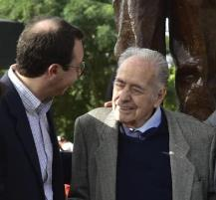

SESIÓN EXTRAORDINARIA No. 36, 25 DE NOVIEMBRE.
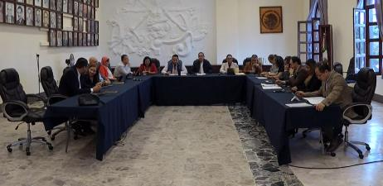
“Dictamen que propone autorización para la aprobación de adecuaciones e incrementos a las Partidas del Presupuesto de Egresos 2019 dos mil diecinueve. Motiva la C. Regidora Laura Elena Martínez Ruvalcaba.”
CONSIDERANDO: En Sesión Extraordinaria de la Comisión Edilicia de Hacienda Pública y Patrimonio Municipal, celebrada el día 20 de noviembre de 2019, se analizó la solicitud enviada por el MTRO. TEOFILO DE LA CRUZ MORAN, encargado de la Hacienda Municipal mediante oficio número 418/2019, donde solicita sea sometido en Sesión de Ayuntamiento la propuesta para su aprobación, las adecuaciones e incrementos a las partidas del presupuesto de Egresos para el ejercicio fiscal 2019, como se menciona en la tablas descritas en el oficio de referencia.
Me tocó participar en esa Sesión de Comisiones y desafortunadamente la información que se nos presentó y con la que pudimos hacer el análisis, no era más de media página, donde estaba la síntesis de ese material. En esa Sesión se presentó vía digital, una información donde se presentaba esas mismas partidas desglosadas con más detalle, que desafortunadamente por una cuestión de la administración de la reunión, pues tampoco se abordaron con detalle como hubiésemos querido. En este fin de semana para esta reunión, tuvimos la oportunidad de revisar pues prácticamente 9 nueve páginas; entiendo que quizás para el punto de discusión en el que estamos en este momento, pues sería vano entrar en detalles que hay muchos, que me hubiera gustado que hubiéramos tenido la oportunidad de discutirlos en la Sesión de la Comisión y que seguramente en la siguiente Sesión de la Comisión, donde se discuta el Presupuesto de Egresos, habrá oportunidad por supuesto de expresarlo. Sin embargo, quería adelantar el sentido de mi voto que será en contra, principalmente porque noto que ha habido cambios significativos en cuentas, en partidas significativas que desafortunadamente no reflejan la vocación o la intención de aquel Presupuesto de Egresos, aunque también estuvimos nosotros en contra, fue lo que se aprobó en el Pleno. Hubo adquisiciones importantes de vehículos, por ejemplo, hubo partidas que se incrementaron, como el tema de la difusión, televisión, medios y otras cosas de ese tipo, de más de 300% trescientos por ciento. Hubo incrementos en temas de servicio de limpieza y manejo de desechos y así podría citar muchos de ellos, como el combustible. Entiendo que compramos vehículos, pero también me parece desproporcionado un incremento de un 40% cuarenta por ciento, en el tema de los combustibles y que también como parte de la vocación democrática de nuestro Ayuntamiento, pues también entiendo que la dinámica debió de haber sido, que la autorización de estas modificaciones al Presupuesto, hubiese sido, previo a que se ejecutaran las cosas, tal y como está bien fundamentado en este mismo texto, a partir de la Ley de la Hacienda Municipal del Estado de Jalisco, la Ley de disciplina Financiera, Artículos 221 doscientos veintiuno y 14 catorce respectivamente. Entonces por esa y otras situaciones que seguramente tendrán que ser discutidas en una mesa más técnica, adelanto que mi voto fue en contra.
La voté en contra esta iniciativa.

DICIEMBRE – 2019
EN SALA DE AYUNTAMIENTO
SESIÓN SOLEMNE No.11, RECONOCIMIENTO A LA CAMPEONA PARAPANAMERICANA DE LIMA 2019, MÓNICA OLIVIA RODRÍGUEZ SAAVEDRA, JUNTO A SU GUÍA KEVIN TEODORO AGUILAR PÉREZ. 4 DE DICIEMBRE.

SESIÓN No.17 DE LA COMISIÓN EDILICIA REGLAMENTOS Y GOBERNACIÓN 6 DE DICIEMBRE
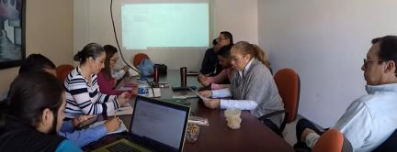
SESIÓN EXTRAORDINARIA No. 39, 11 DE DICIEMBRE.
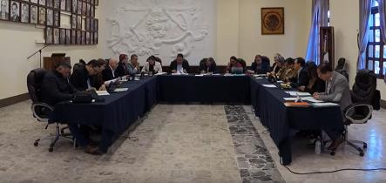

SESIÓN EXTRAORDINARIA No. 40, 11 DE DICIEMBRE.
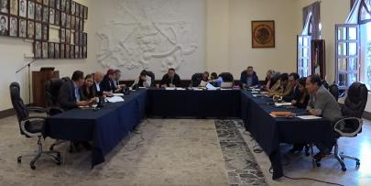

SESIÓN No.5 DE LA COMISIÓN EDILICIA DE DEPORTES 13 DE DICIEMBRE
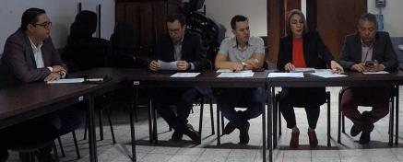

SESIÓN No.5 PARTE 2 DE LA COMISIÓN EDILICIA DE DEPORTES 13 DE DICIEMBRE
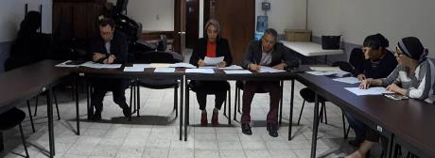

SESIÓN EXTRAORDINARIA No.41, 13 DE DICIEMBRE.
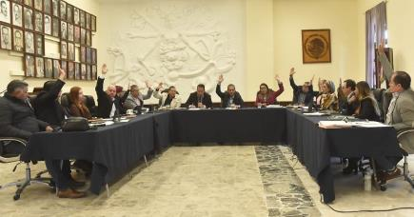
Con el voto en contra de los 2 regidores de morena, las abstenciones de los regidores del PRI e independiente y el voto a favor del resto de los regidores (MC y PAN), se aprobó hace unos días el presupuesto de egresos del próximo año.
Se presentó un proyecto que no ofrece ninguna estrategia de ahorro ni austeridad; se sigue privilegiando el gasto corriente y se recurre desde ahora al incremento de deuda en lugar de construir alternativas con recursos propios.
El presupuesto no refleja la "preocupación del presidente" respecto a los recortes en las participaciones federales.
A lo largo del año, en cada oportunidad, el presidente municipal lamenta la reducción de las participaciones federales, principalmente del Ramo 23.
SESIÓN EXTRAORDINARIA No. 42, 17 DE DICIEMBRE.
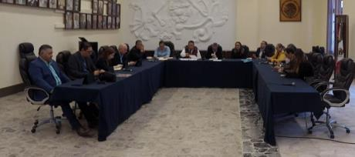
SESIÓN No.15 PARTE 3 DE LA COMISIÓN EDILICIA DE REGLAMENTOS Y GOBERNACIÓN 18 DE DICIEMBRE
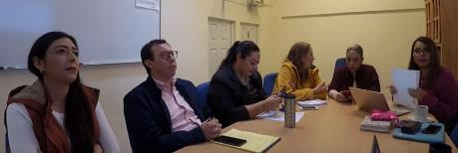

SESIÓN EXTRAORDINARIA No. 43, 18 DE DICIEMBRE.
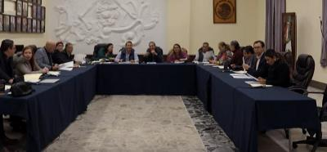

SESIÓN SOLEMNE 12, ENTREGA DE RECONOCIMIENTO CIUDADANO DISTINGUIDO, AL MÚSICO, ARREGLISTA, DAVID ISAÍ FLORES, 20 DE DICIEMBRE.
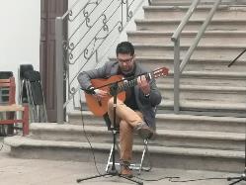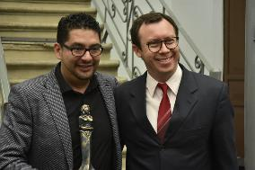

SESIÓN SOLEMNE 13, ENTREGA DEL PREMIO AL MÉRITO DEPORTIVO, A LOS ATLETAS DESTACADOS DE ZAPOTLÁN EL GRANDE, JALISCO. 20 DE DICIEMBRE.
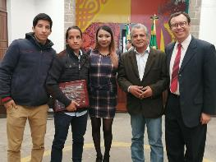
SESIÓN EXTRAORDINARIA No. 44, 19 DE DICIEMBRE.
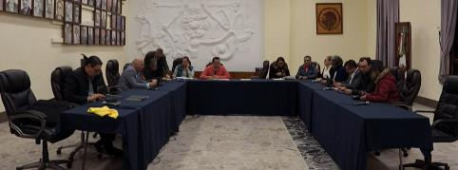
SESIÓN ORDINARIA No. 11, 23 DE DICIEMBRE.
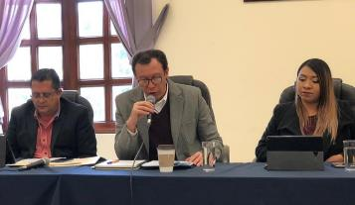
Iniciativa de acuerdo económico que propone turnar a la comisión edilicia permanente de limpia de áreas verdes, medio ambiente y ecología “El análisis de la creación de un programa de estímulo para los pequeños y medianos comercios para una eliminación, reducción y migración del uso de plásticos de un solo uso a otras alternativas amigables con el medio ambiente”.
Iniciativa que fue votada a favor.
EN EL FRESNITO
PARTICIPAMOS EN ESCUCHAR LA PROPUESTA DE SAPAZA, JUNTO CON LOS VENICINOS DEL FRESNITO. 27 DE DICIEMBRE

